**Méjannes le Clap (30)**

***ASSOCIATION SPORTIVE***

***ECUREUIL CLUB***

***LANGUEDOC ROUSSILLON***

## **Samedi 1er et Dimanche 2 Octobre 2016**

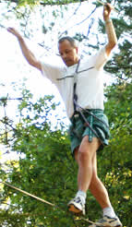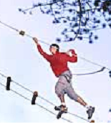

|  |  |  |  |  |
| --- | --- | --- | --- | --- |
| **NOM** | **PRENOM** | **AGE** | **AGENCE / SERVICE** | **TELEPHONE** |
|  |  |  |  |  |
|  |  |  |  |  |
|  |  |  |  |  |
|  |  |  |  |  |
|  |  |  |  |  |

**TARIFS (incluant « Pension complète + activités »)**

**TARIF FAMILLE : GRATUITE AU-DELA DU 2ème ENFANT AYANT DROIT**

|  |  |  |
| --- | --- | --- |
|  | Adultes | Enfants de 2 à 12 ans |
| Employés / Conjoints / Enfants (+ de 12 ans) | **50 €** | **30 € /** *Gratuit : moins de 2 ans* |
| Extérieurs, enfants non à charge Licenciés ECLR | **110 €** | **40 € /** *Gratuit : moins de 2 ans* |

**(Les chèques devront être libellés à l’ordre de : ECLR-Journées Sports)**

#### Bulletin d’inscription et règlement à retourner avant le 15 Juillet 2016 à ALCO / COMITE D’ENTREPRISE / ECLR / J-D-S

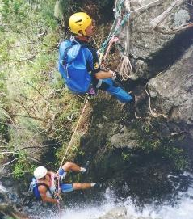

Prix / employés

**50 €**

**RAPPEL**

**Prolongation des inscriptions**